兴宁教育资源公共服务平台操作指南（学生篇）
打开兴宁教育资源公共服务平台网址：http://xn.mzedu.gov.cn/）
点击右上角“移动端”通过手机扫码下载app。
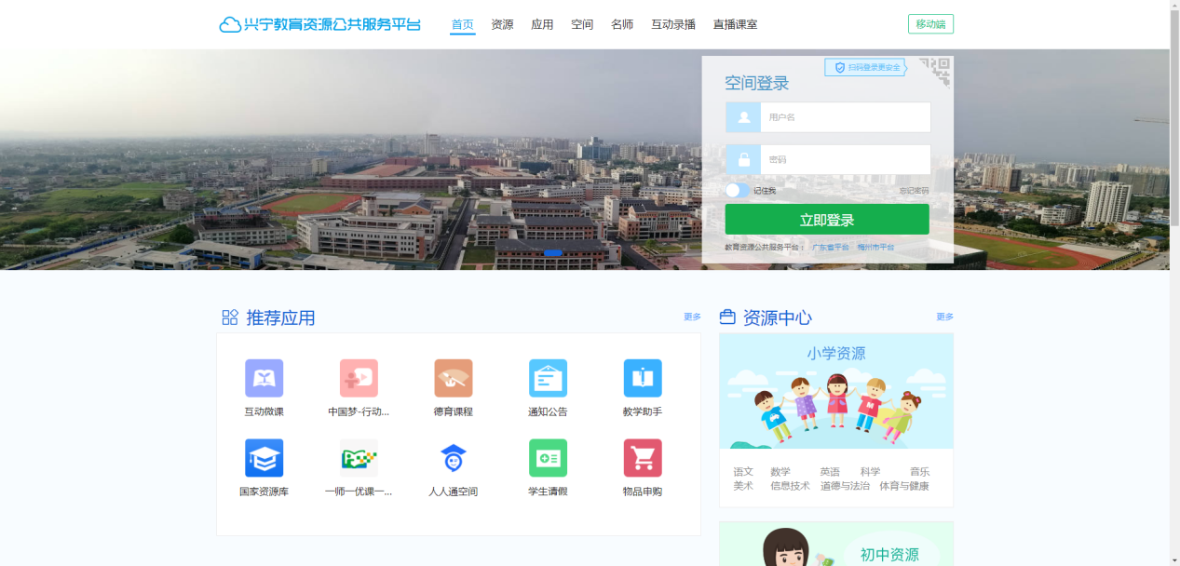
登录平台或应用
“人人通空间”APP：
账号：身份证号码
密码：初始密码12345678
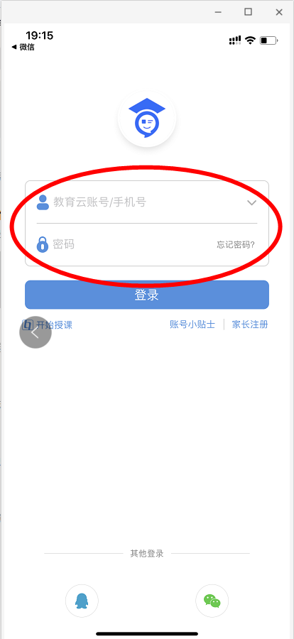
登录前选择所属平台（统一选择梅州教育资源公共服务平台）

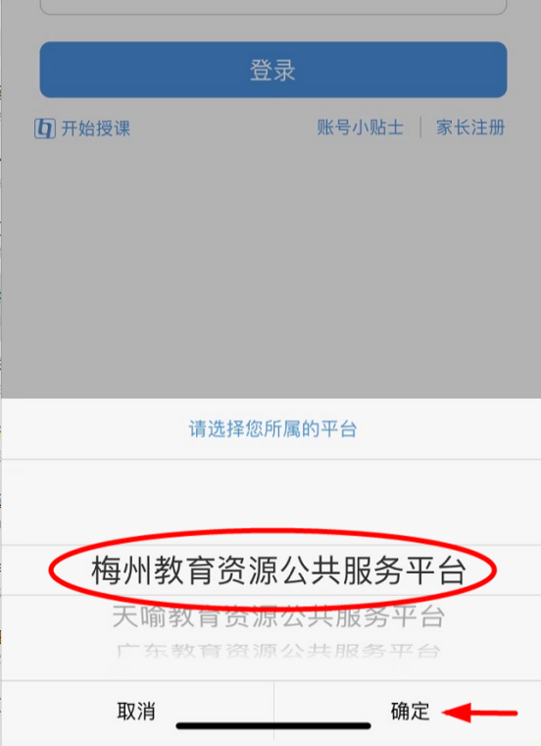

接收、完成学习任务、提交作业
教师推送课后作业后，学生可在“学习”--“导学检测”或消息列表中查接收到教师的导学内容，通过拍照、录音、视频等形式完成学习任务，并提交作业。
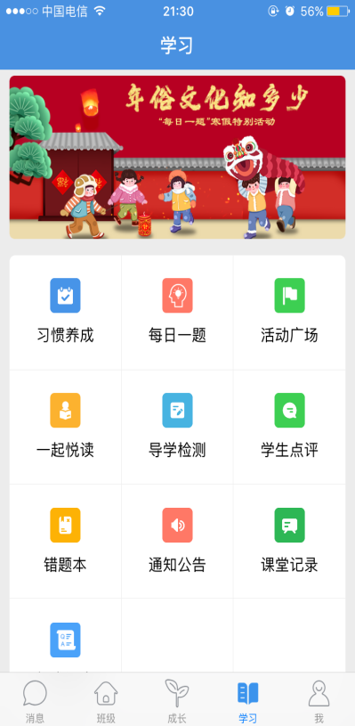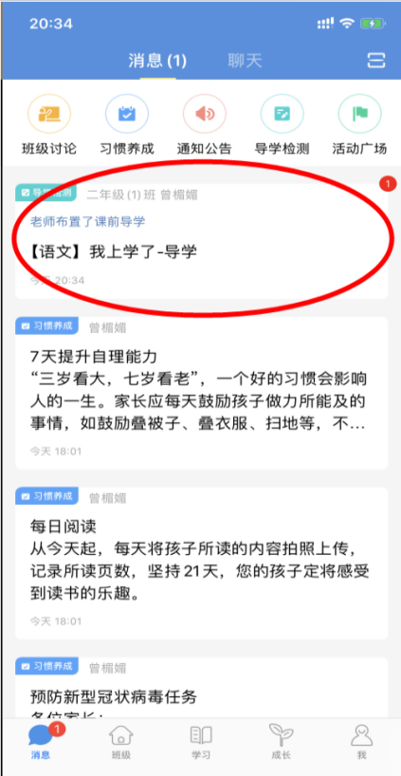

在线提问
途径一：教师批改作业后，学生收到订正的通知，可直接在导学检测中进行订正。
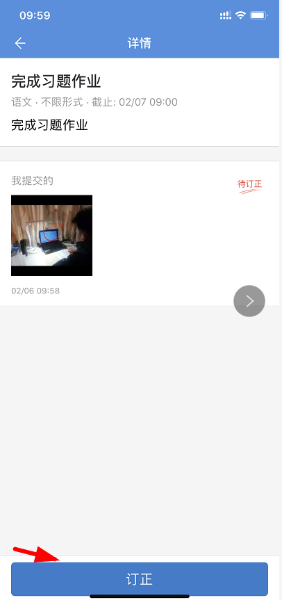
途径二：学生可通过班级，点击联系老师，选择对应的任课教师，向任课教师发送问题，与教师在线沟通。
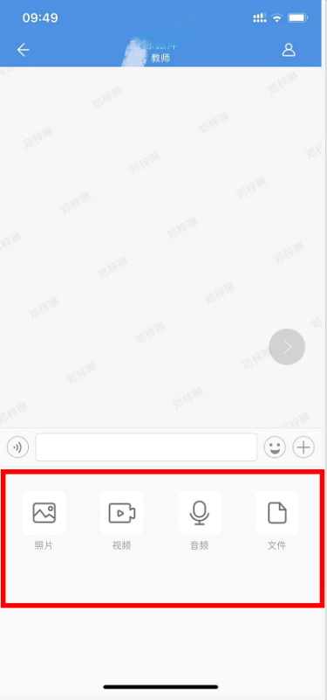
直播学习在线打卡

登录人人通空间，消息栏或打开“习惯养成”列表，按当天直播的课程，在家长的帮助下，按时拍照直播学习并完成科任教师发布的每日直播学习打卡任务
